**Pacient s hmotnostním úbytkem**

**Podvýživa**

= deficit energie, nutrientů (cukry, bílkoviny, tuky, vitamíny a stopové prvky, minerály) a má měřitelný efekt na tkáně či formu těla (váhový úbytek, svalová atrofie, otoky), na funkci (svalová slabost) a výsledný klinický stav. Selektivní nedostatek jednotlivých nutrientů je karence.

**Epidemiologie**

- 30-60% hospitalizovaných, z čehož 30% se vyvine v nemocnici (iatrogenní malnutrice).

**Klasifikace**

**1) Marantický typ - energetická malnutrice, prosté hladovění:** vede k postupnému váhovému úbytku a ke kachexii. U jinak zdravých jedinců se sníženým příjmem potravy, není deficit proteinů.

**2) Kwashiorkový typ - proteinová malnutrice, stresová malnutrice:** při tom dochází k odbourávání velké části svalové hmoty (až 0,5 kg/den) se zachovalou tukovou zásobou. Dochází k hypoproteinémii a otokům. Patří sem především stresová zánětlivá odpověď, která má proteokatabolický efekt a omezuje využití nutričních substrátů pro proteosyntézu.

**3) Kombinace obou - protein-energetická malnutrice.**

**Příčiny**

**1) Snížený perorální přísun**

* Cíl
* Nechutenství
* Poruchy polykání
* Porucha vědomí
* Stomatologické problémy (nefunkční zubní náhrada, výkon v orofaciální oblasti)
* Snížená sebeobsluha atd.

**2) Porucha resorbce**

* IBD
* Syndrom krátkého střeva atd.

**3) Porucha digesce**

* Gastrektomie
* Pankreatobiliární nedostatečnost

**4) Metabolické poruchy**

* Hepatální insuficience
* Renální insuficience
* Kardiální insuficience
* Respirační insuficience

**5) Zvýšené energetická nároky**

* Infekce, sepse
* Operace, polytrauma
* Onkologické onemocnění

**6) Faktory psychické**

* Bolest, úzkost, deprese, cizí prostředí

**7) Faktory léčebné a režimové**

* Agresivní medikamentózní léčba
* Operace a jiné zákroky

**8) Věk**

**9) Ekonomické a psychosociální faktory**

* Chudoba
* Snížená sebeobsluha
* Etylismus, drogová závislost

**Klinický obraz**

- Změny morfologické - pokles hmotnosti, kachexie, svalová atrofie, otoky, kožní defekty, vypadávání vlasů atd.

- Změny funkční - svalová slabost, neuropatie, psychické změny at.

- Změny orgánové

- Důsledky malnutrice:

- Úbytek dýchacích a jiných kosterních svalů - riziko rozvoje bronchopeumoie, hypoventilace, prodloužení doby UPV, hypomobilita.

- Úbytek plazmatický bílkovin - otoky.

- Poruchy imunity - riziko infekčních komplikací, zhoršení hojení ran.

- Orgánové poruchy - hepatopatie, kardiomyopatie, pankreatopatie, narušení střevní sliznice.

- Endokrinní poruchy - hypothyreóza, hyperglykémie.

- Poruchy termoregulace.

**Diagnostika**

**1) Nutriční screening** - součást prvního kontaktu s pacientem, obvykle má formu dotazníku.

* BMI = hmotnost (kg)/ výška (m)^2

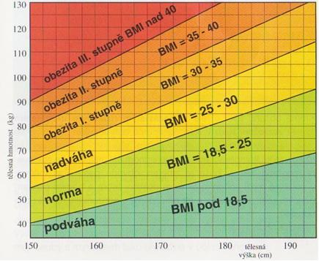

* Váhový úbytek v posledních 3-6 měsících
* Snížený perorální příjem v posledním týdnu
* Závažné onemocnění

**2) Objektivní hodnocení - hodnoty svědčící pro podvýživu**

Antropologické parametry

* BMI - < 16
* Úbytek hmotnosti - >5% za 1 měsíc, > 10% za 6 měsíců
* Kožní řasa nad tricepsem - 3,5 mm muž, 7 mm žena
* Obvod paže - 19,5 cm muž, 15,5 cm žena
* Index kreatinin/výška < 60-80 %

Laboratorní parametry

* Albumin < 30 g/l
* Prealbumin < 0,2 g/l
* Transferrin < 2 g/l
* Cholinesteráza < 90 ukat/l
* Lymfocyty < 1,5 x10^9/l

Pomocné parametry

* KO
* Metabolismus železa
* Vitamin B12, k. listová
* Dusíkové metabolity v séru a moči
* Dynamika minerálů - hlavně kália a fosforu.

**Skupiny pacientů**

1) Pacient s akutní komplikací chronického onemocnění, soběstačný - schopen pobytu mimo lůžko a samostatnému příjmu potravy. Nutriční potřeba je pokryta dietou nebo sippingem.

2) Pacient se závažným onemocněním upoután na lůžko - nutnost podávání umělé výživy.

3) Kriticky nemocný pacient - JIP, rozvinutá systémová zánětlivá odpověď. Nelze zcela zabránit katabolickému stavu ani pomocí intenzivní nutriční péče, umělá výživa slouží ke zmírnění deplece vlastních zásob.

**Nutriční potřeba pacienta**

**1) Voda** - 30-40 ml/kg (2000 - 3000 ml/den), potřeba se zvyšuje při ztrátách - zažívacím traktem (zvracení, průjmy, ztráty stomiemi, píštělemi), pocení, hyperventilace, ledvinami (polyurie atd.)

**2) Energetická potřeba** - klinický odhad 25-30 kcal/kg (2000 - 2500 kcal/den), výrazně stoupá při febriliích, sepsi a stavech po větších operací. Při rozvinuté stresové/systémové zánětlivé reakci není organismus schopen veškerou energii z dodaných nutrientů využít.

**3) Sacharidy** - 40-60% denního příjmu, 150-400 g/den.

* U parenterální výživy 200-300 g/den. Podávají se roztoky glukózy 5-40%, od 15% pro vysokou osmolalitu je skrze CŽK. Musí se podávat pomalu, pro omezenou schopnost jater ji utilizovat (0,2-0,5 g/kg/hod).
* V enterální výživě je zdrojem sacharidů oligosacharidy - maltodextrin a škoby.

**4) AMK a bílkoviny** - 10-15%, 70-100 g/den.

**5) Tuky** - 25-40%, 50-100 g/den, hlavní zdroj energie při umělé výživě.

**6) Mikronutrienty** - vitamíny a stopové prvky. V prenterálních přípravcích dnes součástí vaku - all-in-one. Multivitamínové přípravky jsou - komplexní (Carnevit) a nebo jednotlivé skupiny zvlášť.

**Terapie - nutriční podpora**

**1) Kuchyňsky připravená strava** - vhodná pro konkrétního pacienta s pohledem na sebeobslužnost a možnosti rozkousání stravy. Dietu lze obohatit o makro či mikronutrienty (fortifikovaná strava).

**2) Umělá výživa**

* **Enterální výživa**
  + Perorální nutriční doplňky - sipping
  + Sondová výživa - NGS, nasojejunální sonda, PEG, J-PEG.
  + Nutričně kompletní - většinou jediný zdroj výživy či doplněk normální stravy.
  + Nutričně nekompletní - nelze využít jako jediný zdroj stravy.
  + Polymerní výživa
  + Oligomerní výživa
* **Parenterální výživa**
  + Periferní parenterální výživa
  + Centrální parenterální výživa

**Enterální výživa**

**1) Polymerní výživa**

- Obsahuje obsahuje jednotlivé živiny většinou ve své původní formě: proteiny (většinou kasein), polysacharidy a tuk ve formě triglyceridů s dlouhými řetězci. Obsahuje i vlákninu.

- Podává se do žaludku.

- Např.: polymerní preparáty s vlákninou - *Nutrison multifibre*, nebo bez ní - Nutrison standard, Fresubin atd.

**2) Oligomerní výživa**

- Pro enterální výživu v případech, kdy polymerní výživa není trávicím traktem tolerována (průjmy, zácpa, nadýmání, pankreatická insuficience - např. akutní pankreatitida, rěžka malabsorbce atd.)

- Podává se do tenkého střeva.

- Např.: *Peptisorb atd.*

**Technika podávání**

1) Perorální - sipping (např.: *Nutridrink, Fresubin drink*).

2) Sondová výživa

* Nasogastrická sonda
* Nazojejunální sonda
* PEG - perkutánní endoskopická gastrostomie, v případě jejunální sonda - J-PEG: při nutnosti podávání enterální výživy delší dobu (6-8 týdnů). KI: masivní ascites, peritoneální dialýza, těžká portální hypertenze, obezita, hepatomegalie. Zavedení je chirurgicky či laparoskopicky.

**Parenterální výživa**

- Dnes většinou forma all-in-one (existuje i magistraliter), dříve multi-bottle systém.

**1) Periferní parenterální výživa**

- Poze roztoky s osmolaritou do 900 mosmol/l (jinak rozvoj flebitidy). Omezení - nižší obsah živin, slouží jako částečná výživa.

- Doplňková, krátkodobá výživa - 7-10 dnů.

- Např.: s obsahem tukové emulze - *Nutriflex lipid* peri, bez ní - *Nutriflex peri.*

**2) Centrální parenterální výživa**

- Lze podávat roztoky s vyšší osmolaritou (1200 mosm/l) a tedy s vyšší koncentrací nutrientů.

- Rizika - rizika kanylace, katétrová sepse.

- Při dlouhodobé parenterální výživě - implantabilní katétry (venózní port: TID - totally implanted device a tunelizované katetry). Aplikace výživy i v domácím prostředí.

- Např.: *Nutriflex lipid plus*

**Domácí nutriční péče**

- Enterální výživa - sipping, není třeba kontrol

- Enterální výživa sondová - PEG, kontroly v nutriční ambulanci

- Domácí parenterální výživa - kontroly ve spec. centrech.

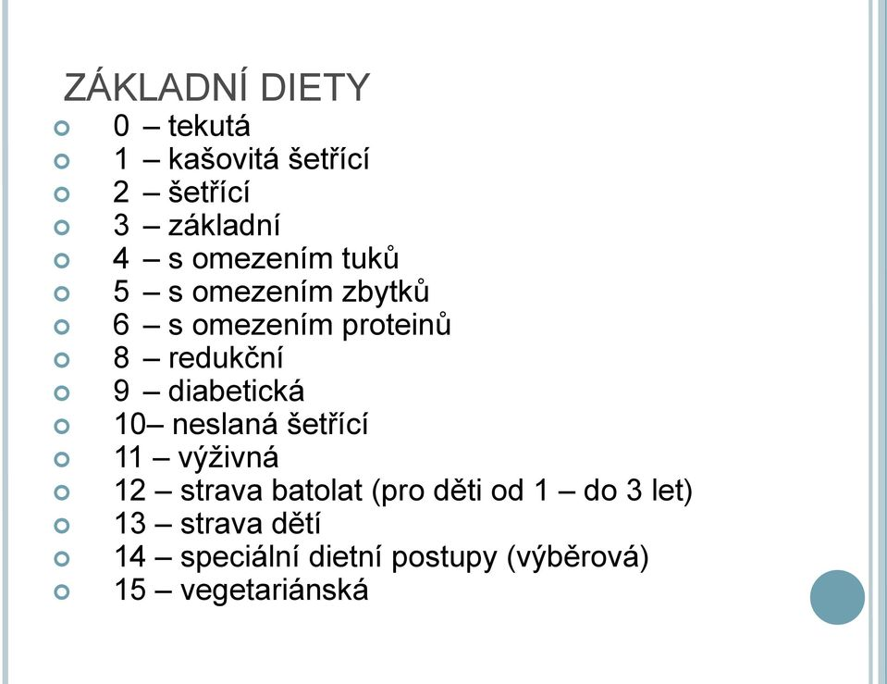

OS - čaj

1S - tekutá výživná

Speciální diety - bezlepková, při hyperurikémii, při antikoagulační terapii, při intoleranci laktózy, hypoalergenní dieta, dieta při fenylketonurii.